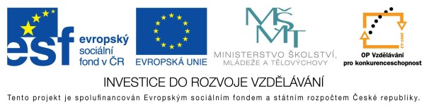

**EU peníze školám - CZ.1.07/1.4.00/21.3290**

Modernizace výuky

**FORMULÁŘ K PREZENTACI VÝUKOVÉHO MATERIÁLU**

|  |  |
| --- | --- |
| ŠABLONA: III/2 | POŘADOVÉ ČÍSLO VZDĚL. MAT: 11 |
| VZDĚLÁVACÍ OBLAST: Přírodní vědy | POČET LISTŮ: 2 + 2 |
| VZDĚLÁVACÍ OBOR: Zeměpis | AUTOR VZDĚL. MAT: Romana Zabořilová |
| NÁZEV VZDĚL. MAT.: Evropa – opakování obyvatelstvo a hospodářství | DATUM VYTVOŘENÍ VZDĚL. MAT.: 20. 12. 2011 |

Autor výukového materiálu si ponechává autorská práva, škola disponuje neomezenou licenci k jeho využití.

**Metodický návod k výukovému materiálu:**

Tento materiál slouží zopakování učiva - Evropa o obyvatelstvu a hospodářství. Dále procvičuje i práci s mapou  
a vyhledávání hlavních evropských měst, států a řek. Podle učiva zeměpisu pro 8. ročník – učebnice Nová škola.

**Typická délka použití:** 45 min.

**Zařazení materiálu:** Zeměpis – 8. ročník.

**Vlastní hodnocení výukového materiálu**

Test je možné a vhodné nejprve procvičit. Text je možné vytisknout nebo pomocí dataprojektoru promítnout na tabuli. Dále je možné po pospojování ještě doplnit údaje o vlajce a řekách. Dle úrovně žáků možno k testu ponechat atlas.